**DATABASE nədir?**

1. 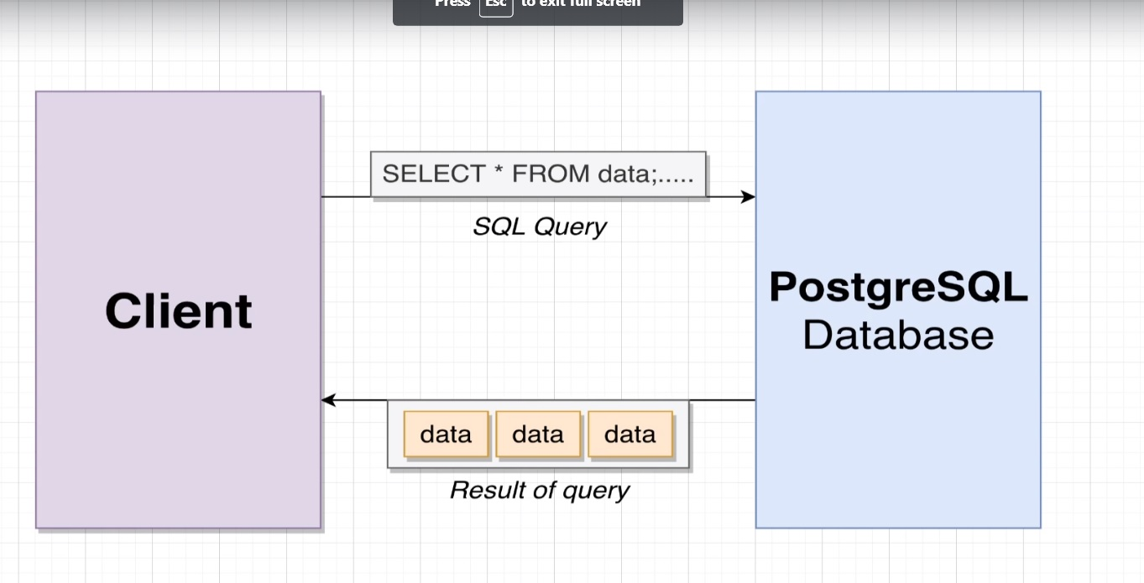Datalarımızı saxlamaq üçün istifadə olunan texnologiya **Database** adlanır. Məsələn, biz client-dan datalarımızı alıb **database**-in içinə ata bilirik, bu açıqlamanı aşağıdakı şəkildən daha aydın başa düşə bilərik.

gördüyümüz kimi bu şəkildə sol tərəfdə yerləşən client hissəsi bizim olduğumuzu bildirməkdədir və burada biz PostgreSQL-ə bir SELECT sorğusunu göndərdiyimizi signal olarağ göstərməkdəyik və həmən sorğu nəticəsində PostgreSQL-dən biz aşağı hissəsində göstərilən dataları əldə etməkdəyik.

**SQL nədir?**

1. Az öncəki şəkildə dedik ki, SELECT sorğusunu göndəririk, burada SELECT bir SQL query adlanmaqdadır. SQL bir nevin **database** tərəfində istifadə olunan proqramlaşdırılma dili kimi birşeydir. **SQL** vasitəsi ilə biz **database**-də müxtəlif cür əməliyyatlar(retrive,update,delete,insert) apara bilirik.

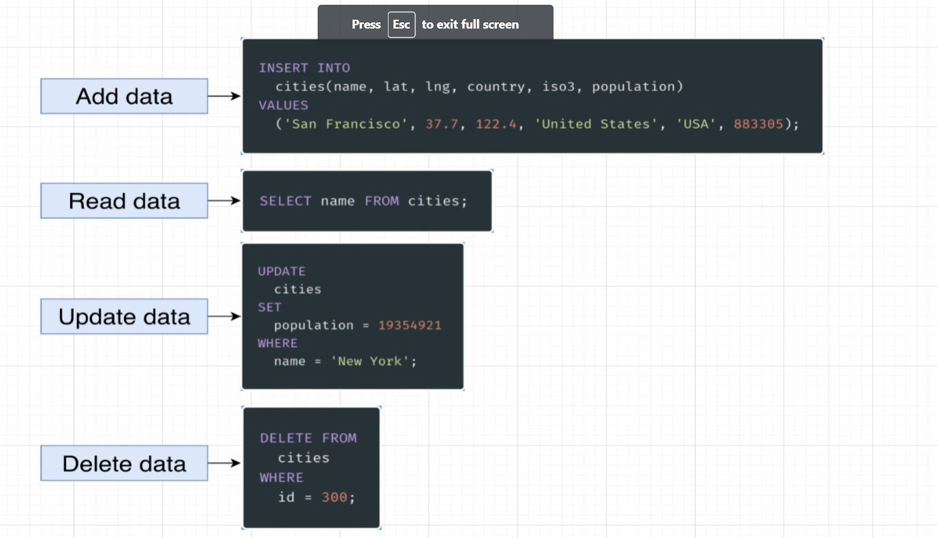bu şəkildə gördüyümüz kimi, fərqli-fərqli **SQL** query-ləri mövcuddur və burada biz məlumatları, əlavə etmək, əldə etmək, yeniləmək və silmək kimi əməliyyatları etməkdəyik.

* **NOTE:** Əksər insanlar, **RDBMS** növləri ilə **SQL**-ı bir tutmaqdadır, lakin bunun heç bir əhəmiyyəti yoxdur, çünki **RDBMS** növləri(**MySQL,PostgreSQL,MS SQL Server, Oracle)** bir növ program təminatıdır və bunların hamısı nəticə etibarı ilə **SQL**-i dəstəkləməkdədir. Qısası, **SQL** öyrənməklə siz, istənilən **RDBMS** növündə **SQL** query-ləri yaza biləcəksiniz.

**Nələr öyrənəcəyik?**

1. Məlumatları əldə edə bilmək üçün effektiv query-lər yazmaq. Birşeyi unutmaq lazım deyil ki, query-lər içərisində **SELECT** statementi xüsusi rol oynamaqdadır, ona görə digərlərini çıxmaq şərti ilə **SELECT** statement-i ən vacib query-lərdən biri olacaqdır.
2. Database strukturunun dizayn edilməsi